ACTA No 42

COMITÉ GESTION AMBIENTAL

En la ciudad de Medellín D.C., a los nueve días del mes de noviembre del año dos mil diez y ocho (2018), siendo las 1:00 PM, se reunieron en la calle 7 no 39-107, consultorio 1308, de esta ciudad, las personas que a continuación se relacionan

Nombre | Cargo
Martha Castañeda | Auditora
Bibey yoana Holguín | Secretaria
Nidia Lopez | Secretaria

ORDEN DEL DIA
- Lectura del acta anterior y aprobación
- Informe reporte de residuos

DESARROLLO DE LA REUNION
- Lectura del acta anterior y aprobación. Se da lectura al acta No 41 y se aprueba para firmas.
- Informe reporte de residuos. Se relaciona información reportada.

RESIDUOS | % | OCT
ORDINARIOS | 31% | 2,4
RECICLABLES | 40% | 1,7
BIOSANITARIOS | 29% | 2,42
CORTOPUNZANTE | 0% | 0
QUIMICO | 0% | 0
 |  | 6,52

Siendo las 1:30 pm en Medellín, a los nueve (9) días del mes de noviembre de dos mil diez y ocho (2018).

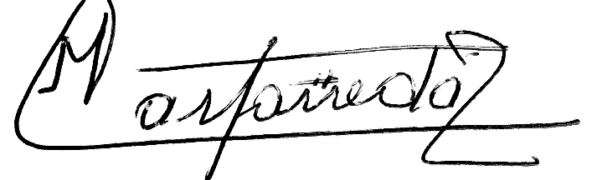
Martha Castañeda

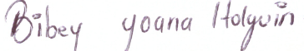
Bibey Yoana Holguín

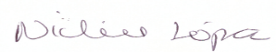
Nidia López



